**PRAKTIKUM PEMROGRAMAN BERBASIS WEB**

**Pembuatan Situs di Webserver dan**

**Dasar-Dasar PHP**

Disusun untuk Memenuhi Matakuliah

Praktikum Pemrograman Berbasis Web

Yang Dibina oleh Bapak Muhammad Jauharul Fuady

Oleh :

Salwa Ika Wulandari 110533406997

Off A 2011



**UNIVERSITAS NEGERI MALANG**

**FAKULTAS TEKNIK**

**JURUSAN TEKNIK ELEKTRO**

**S1 PENDIDIKAN TEKNIK INFORMATIKA**

**Oktober 2013**

**Pembuatan Situs di Webserver**

Webserver Apache dapat digunakan untuk menampung beberapa situs dalam mesin yang sama. Dari situs yang sederhana tanpa konfigurasi yang rumit hingga situs yang kompleks yang menggunakan konfigurasi khusus. Salah satu keunggulan apache ini adalah setiap situs tersebut menggunakan alamat IP yang sama. Untuk contoh awal yang sederhana, kita akan menggunakan alamat situs [www.example.net](http://www.example.net) pada alamat IP 192.168.56.2. Hal ini dapat kita capai dengan langkah-langkah berikut:

1. **KONFIGURASI APACHE2**
2. Untuk menambahkan situs di webserver apache, terlebih dahulu kita buat file konfigurasi situs tersebut di direktori /etc/apache2/sites-available.

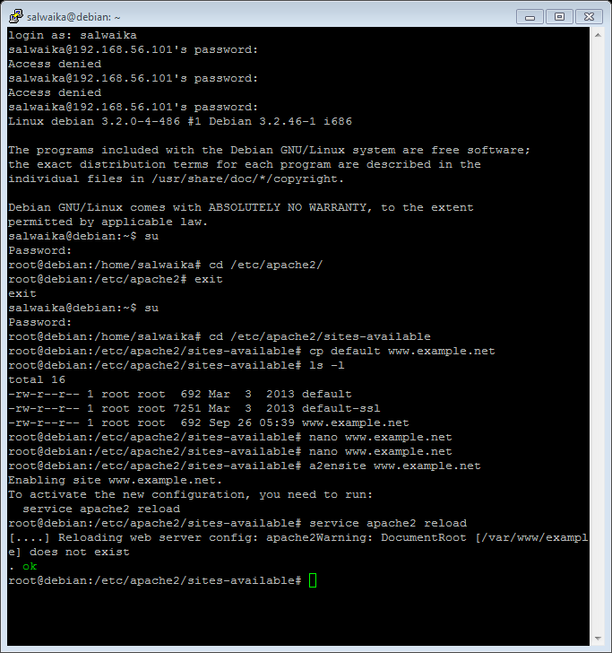

1. Cara yang paling mudah adalah menyalin file default yang merupakan contoh konfigurasi situs ke file yang kita inginkan misal www.example.net dengan menggunakan perintah cp default [www.example.net](http://www.example.net).



1. Lalu edit file tersebut menggunakan editor teks sehingga menampung informasi berikut:

* ServerName www.example.net
* DocumentRoot /var/www/example
* <Directory /var/www/example/>
* AllowOverride All



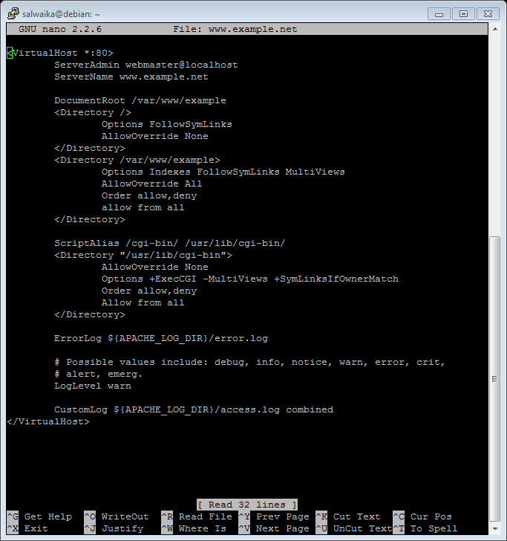

1. Langkah berikutnya adalah aktivasi situs tersebut dengan perintah a2ensite [www.example.net](http://www.example.net).

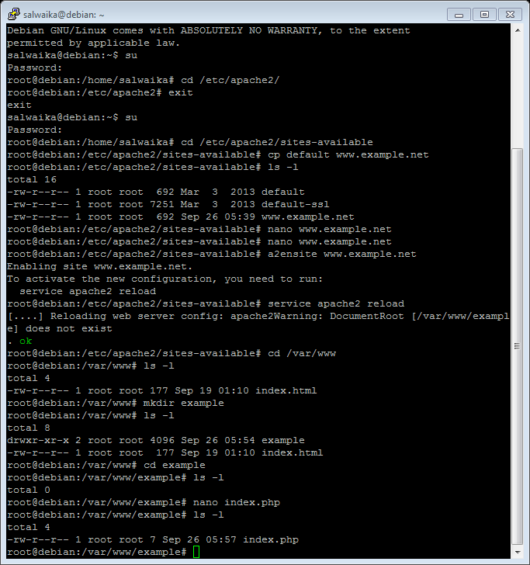

1. Restart service apache2 dengan perintah service apache2 reload.



1. **KONFIGURASI DIREKTORI SERVER**
2. Buat direktori /var/www/example sesuai dengan yang tercantum di langkah 1c dengan perintah mkdir /var/www/example. Direktori ini merupakan basis direktori dari situs [www.example.net](http://www.example.net).



1. Upload atau buat file pada direktori yang sudah dibuat tersebut sebagai tampilan/isi dari situs yang diinginkan.

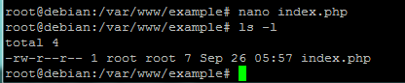

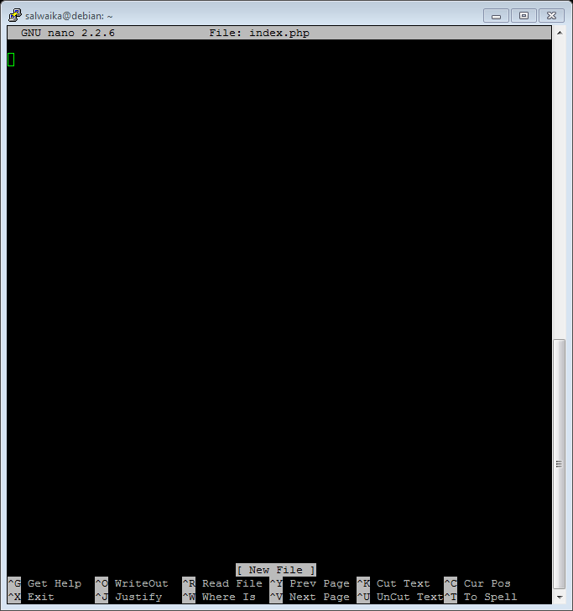

1. **KONFIGURASI NAME SERVER**

Agar situs www.example.net bisa diakses dari browser di komputer kita, maka alamat tersebut harus didaftarkan di DNS yang kita gunakan. Akan tetapi jarang kita memiliki hak untuk mengkonfigurasi DNS, sehingga cara termudah adalah dengan menambahkan informasi server tersebut pada file C:\Windows\System32\Drivers\etc\hosts di komputer kita.

192.168.56.2 [www.example.net](http://www.example.net)

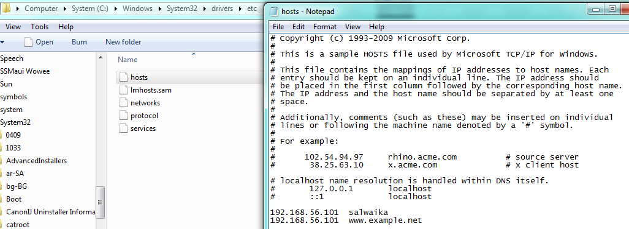

Lalu akses www.example.net melalui browser.

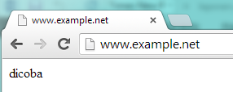

**BAB I**

**DASAR-DASAR PHP**

1. **TUJUAN**

* Memahami struktur dasar dokumen PHP.
* Mampu membuat dokumen PHP yang baik dan benar.
* Mampu memanfaatkan elemen-elemen dasar untuk mengolah dan menampilkan informasi.

1. **ALOKASI WAKTU**

4 JS (4 x 50 menit)

1. **DASAR TEORI**
   1. PHP

PHP (PHP: Hypertext Preprocessor) merupakan salah satu bahasa webscripting yang sangat powerful. Sejak pertama kali diperkenalkan, bahasa ini dimaksudkan untuk menghasilkan halaman-halaman web yang dinamis.Hingga saat ini, PHP banyak sekali digunakan dalam membuat aplikasi web—baik lokal maupun Internet—dinamis dan atraktif.

* 1. Tipe Data

PHP mendukung delapan tipe primitif, yang terdiri dari empat tipe skalar (boolean, integer, float/double, dan string), dua tipe gabungan (array dan object), dan sisanya adalah tipe khusus (NULL dan resource). Meskipun keberadaan tipe data dalam deklarasi variabel tidak penting, namun dalam tahap selanjutnya sangatlah penting.

* 1. Komentar

PHP mendukung tiga jenis sintaks untuk menuliskan baris komentar, meliputi style C, C++, dan Perl/Shell.

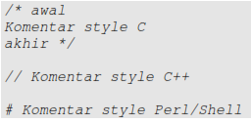

Meskipun ketiga jenis style di atas valid, namun upayakan untuk memilih style yang paling sesuai. Umumnya, style C digunakan untuk komentar yang terdiri dari beberapa baris, sedangkan sisanya untuk satu baris.

* 1. Tag PHP

Parser PHP bekerja dengan menguraikan instruksi-instruksi yang diletakkan di antara tag pembuka dan penutup. Ada empat jenis style tag yang dapat kita gunakan untuk menyatakan bahwa kode merupakan instruksi PHP. Dua dari empat jenis tag yang selalu tersedia tanpa memerlukan konfigurasi adalah style XML dan SCRIPT.

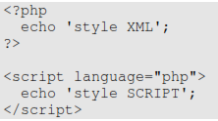

Dua style tag lainnya memerlukan aktivasi dukungan di file konfigurasi php.ini.

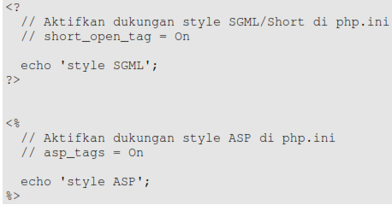

1. **LATIHAN**
   1. Program PHP

Dalam pembuatan aplikasi web, instruksi-instruksi PHP akan dikombinasikan dengan elemen-elemen HTML. Meskipun PHP dapat digunakan untuk membungkus keseluruhan dokumen HTML, namun sebaiknya hal ini tidak kita lakukan. Selain dapat menyulitkan pembacaan kode, langkah ini juga kurang efisien.

Pendekatan yang disarankan dalam kombinasi ini adalah memisahkan kode program PHP dari dokumen HTML. Sebagai contoh, ketikkan kode program berikut dan simpan dengan nama php_html.php (ingat, ekstensi yang digunakan adalah php).

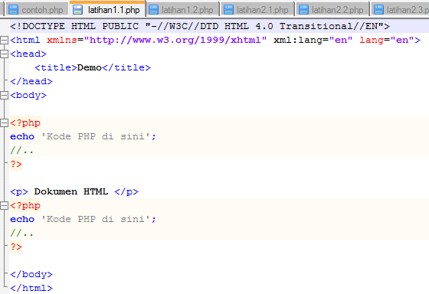

Hasil :

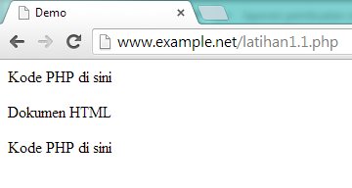

Berkenaan dengan kombinasi ini, tag-tag PHP juga menyediakan shortcut untuk meringkas penulisan kode. Shortcut ini umumnya digunakan ketika ingin menuliskan kode-kode kecil di dalam HTML.

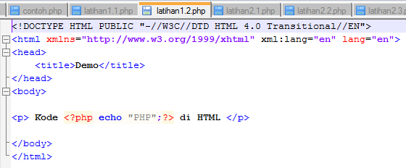

Hasil :

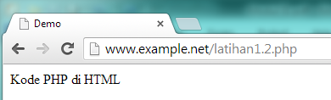

* 1. Variabel

Sebagaimana diketahui, variabel diidentifikasikan melalui karakter dollar ($) dan diikuti nama variabel. PHP mengizinkan kita untuk mendeklarasikan dan meng-*assign* suatu nilai sekaligus pada saat variabel akan digunakan.

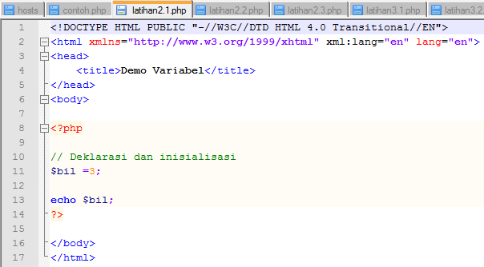

Hasil :

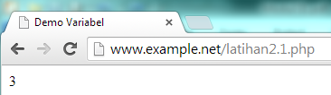

Di tahap pengembangan, kita bisa memanfaatkan fungsi var_dump() atau

print_r() untuk memudahkan pemeriksaan variabel.

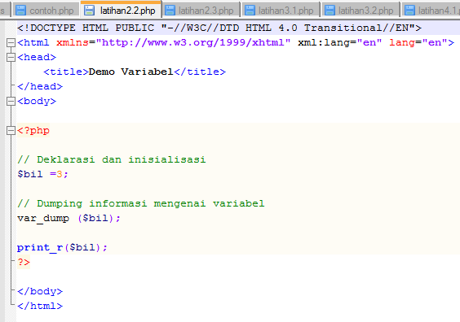

Hasil :

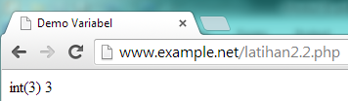

Amati dan pahami hasil keluaran dari fungsi var_dump(). Apa bedanya var_dump() dengan konstruksi bahasa echo? Jelaskan!

Apabila Anda ingin memeriksa apakah suatu variabel di-set atau tidak,gunakan konstruksi bahasa isset(). Konstruksi bahasa ini juga dapat digunakan untuk memeriksa beberapa variabel sekaligus.

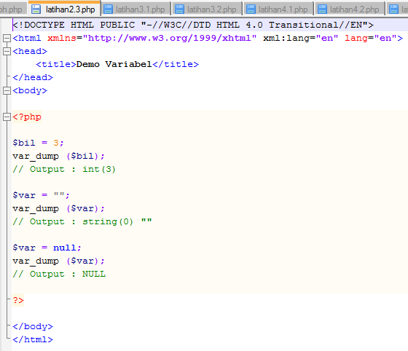

Hasil :

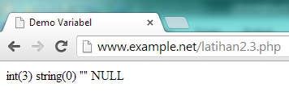

* 1. Tipe Data dan Casting

PHP menyediakan fungsi-fungsi berawalan is_ yang dapat dimanfaatkan untuk menguji tipe data suatu variabel.

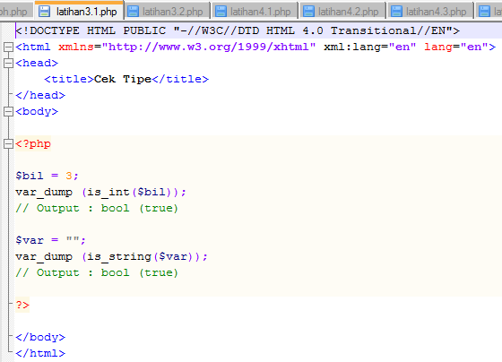

Hasil :

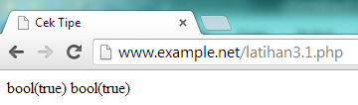

Kecuali fungsi is_bool(), penamaan fungsi-fungsi lainnya persis seperti tipe data terkait, misalnya is_integer(), is_float(), is_object(), dan is_null().

Casting

Untuk menguji aplikasi web, kita mempublikasikannya ke web server, baik secara lokal maupun Internet. Lingkungan lokal tentu merupakan pilihan yang efisien, khususnya ketika aplikasi masih dalam tahap pengembangan.

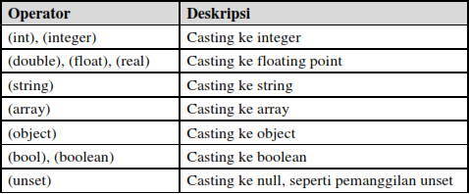

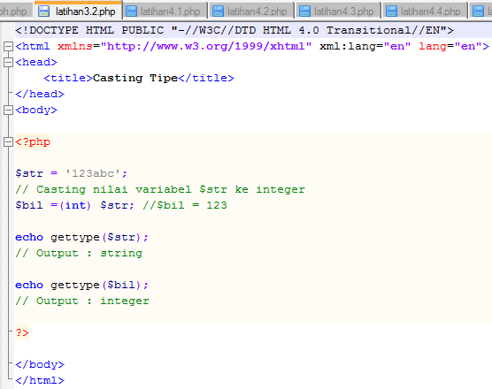

Hasil :

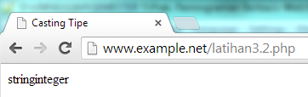

* 1. Pernyataan Seleksi

Pernyataan seleksi untuk pengambilan keputusan merupakan bagian dari bahasa pemrograman yang sangat penting. Pernyataan-pernyataan pengambilan keputusan di PHP diklasifikasikan ke dalam empat bagian: if, if-else, if-elseif, dan switch.

* Pernyataan if

Pernyataan if terdiri dari suatu ekspresi dan sebuah statemen atau blok statemen yang dieksekusi apabila ekspresi bernilai true.

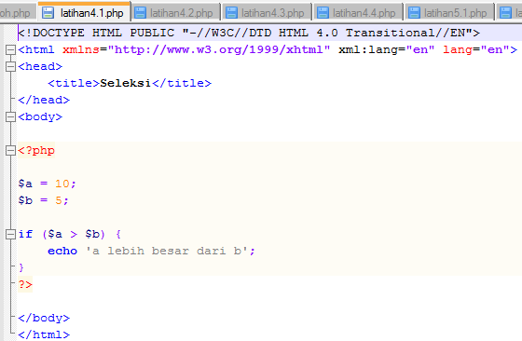

Hasil :

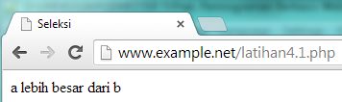

* Pernyataan if-else

Pernyataan ini sebenarnya merupakan ekspansi dari pernyataan if. Di sini blok pertama akan dieksekusi manakala ekspresi bernilai true, sebaliknya—jika ekspresi bernilai false—blok kedua yang dieksekusi.

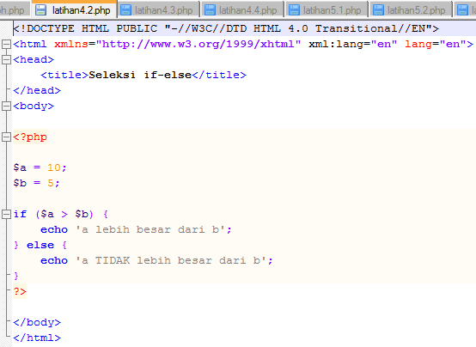

Hasil :

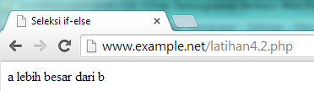

* Pernyataan if-elseif

Pernyataan ini sebenarnya merupakan ekspansi dari if-else, di mana di ditambahkan lagi blok if-elseif. Bentuk pernyataan if-elseif memungkinkan kita untuk menciptakan seleksi yang lebih kompleks.

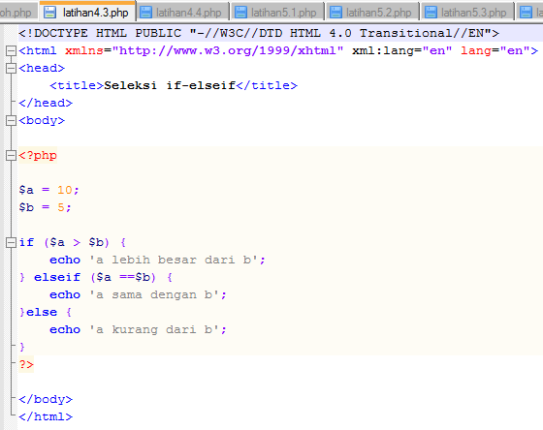

Hasil :

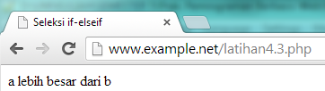

* Pernyataan switch

Pernyataan switch merupakan sebuah pernyataan control flow yang dimulai dengan suatu ekspresi dan mentransfer kontrol ke satu kasus berdasarkan nilai ekspresi.

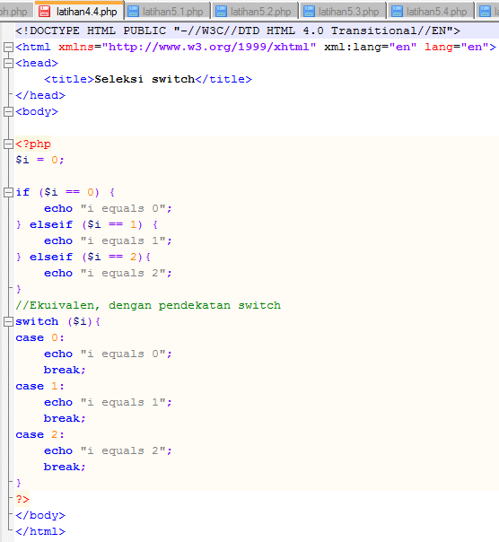

Hasil :

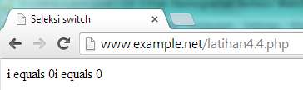

* 1. Pengulangan

Bagian ini akan menguraikan jenis-jenis dan implementasi struktur control perulangan.

* Pengulangan while

Pada pernyataan ini, ekspresi akan dievaluasi dan pengulangan dieksekusi jika dan hanya jika ekspresi bernilai true.

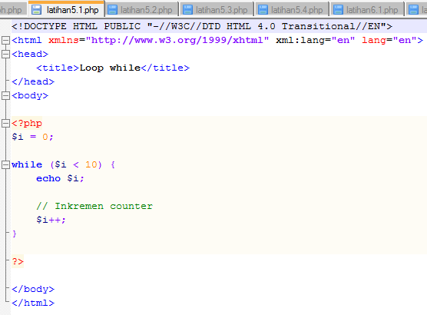

Hasil :

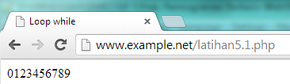

* Pengulangan do-while

Bentuk pengulangan ini mirip dengan while, kecuali bahwa ekspresi pengontrolan pengulangan dilakukan di akhir blok. Ini juga berarti bahwa blok pengulangan akan dieksekusi sedikitnya satu kali, meskipun ekspresi bernilai false.

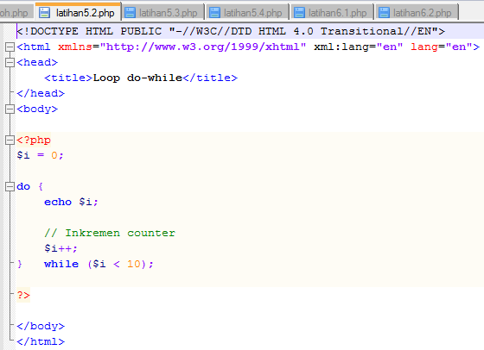

Hasil :

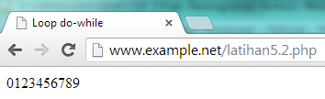

* Pengulangan for

Pernyataan pengulangan ini paling banyak digunakan di dalam program, khususnya ketika jumlah iterasinya sudah diketahui.

Struktur pengulangan for terdiri dari tiga bagian: ekspresi inisialisasi, kondisi perulangan, dan ekspresi inkremen.

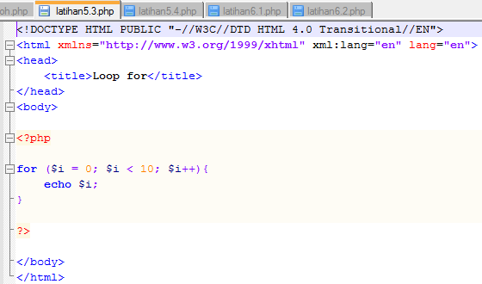

Hasil :

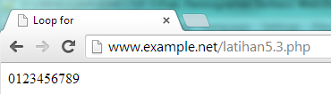

* Pengulangan foreach

Sebagai tambahan, PHP juga menyediakan konstruksi foreach yang dapat digunakan untuk melakukan iterasi di array atau koleksi.

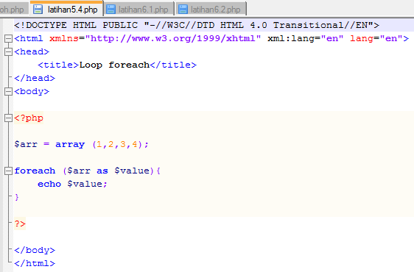

Hasil :

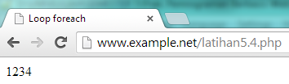

* 1. Fungsi dan Prosedur

Keberadaan fungsi/prosedur sangat membantu dalam mengorganisir kode program dan menerapkan aspek guna ulang. Di PHP, pembuatan fungsi dan prosedur menggunakan sintaks sama, di mana yang membedakan hanya pengembalian nilai.

* Definisi Fungsi/Prosedur

Contoh definisi fungsi dan prosedur beserta cara pemanggilannya diperlihatkan sebagai berikut:

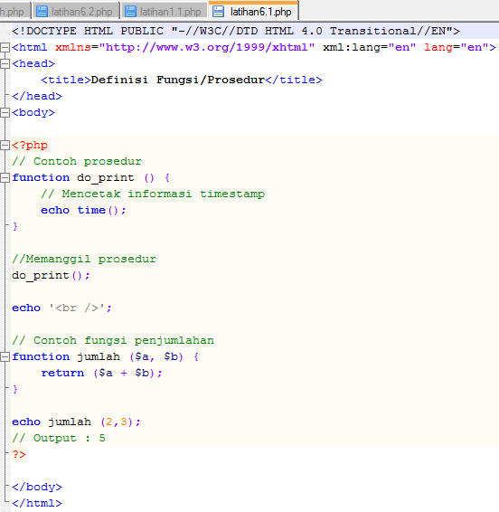

Hasil :

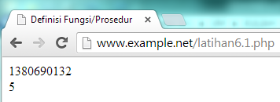

* Argumen Fungsi/Prosedur

Suatu fungsi dapat memiliki nol atau lebih argumen. Adapun jika diperlukan, juga bisa dideklarasikan argumen yang sifatnya opsional. Deklarasi ini sekaligus menginisialisasi nilai default pada argumen. Selain itu, argumen opsional harus diletakkan di urutan paling belakang.

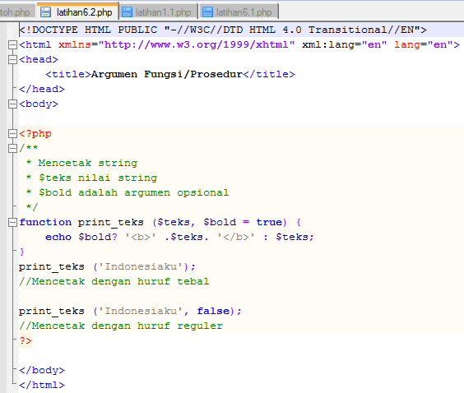

Hasil :

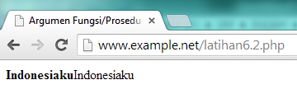

1. **STUDI KASUS**
   1. Buat fungsi greeting yang menerima argumen integer jam (format 24 jam) dan mengembalikan nilai string (Selamat Pagi, Selamat Siang, atau Selamat Malam). Jika nilai tidak memenuhi maka akan mengembalikan string kosong.

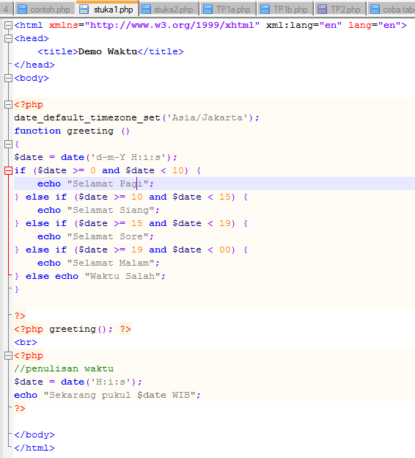

Hasil :

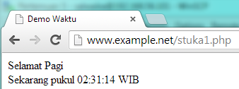

* 1. Buat fungsi sederhana untuk men-generate matriks sel pada tabel. Misalkan diberikan argumen 3 (baris) dan 4 (kolom), maka program akan menampilkan tabel berisi 3 baris dan 4 kolom sel.

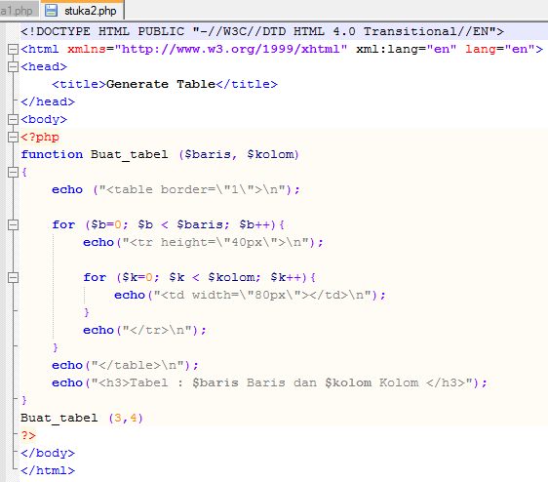

Hasil :

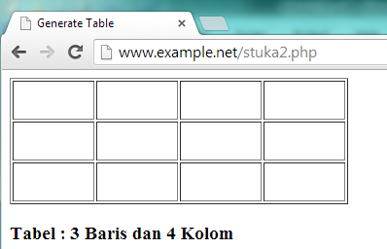

1. **TUGAS PRAKTIKUM**
   1. Uraikan secara ringkas mengenai passing argumen di PHP dan berikan contoh *passing by value* dan *by reference.*

*Passing by value*

Variable yang diberikan oleh parameter hanya akan diolah di dalam fungsi, variable yang berada diluar fungsi akan tetap. Dengan kata lain variable yang dipakai oleh suatu fungsi tidak akan mempengaruhi variable yang ada diluar. Semua nilai yang di-pass masuk atau keluar dari fungsi, artinya PHP membuat  kopian dari nilai original dan nilai kopian itulah yang kita akses  dan kita manipulasi, bukan nilai originalnya. Nilai original tidak akan berubah, walaupun telah dilakukan manipulasi pada nilai.

Contoh :

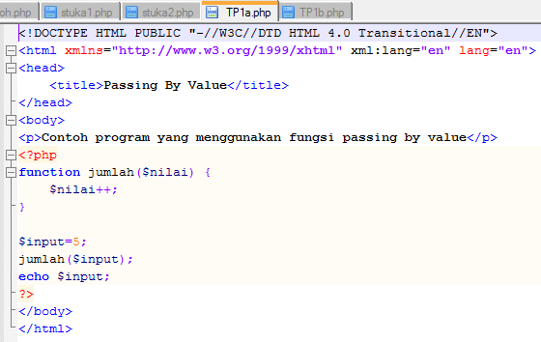

Hasil :

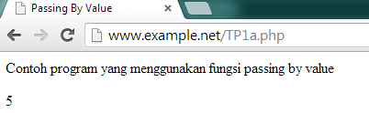

Penjelasan :

Pada  saat fungsi jumlah dipanggil, jumlah($input);

fungsi akan memasukkan nilai dari variabel $input ke argumennya yaitu 5 (ini adalah  nilai aslinya). selanjutnya PHP meng-copy nilai asli tersebut,  kemudian hasil copy-nya digunakan untuk proses manipulasi fungsi,  sedangkan nilai yang asli dibiarkan tidak berubah. Proses  manipulasinya sbb:

$nilai++;

$nilai = $nilai + 1

$nilai = 5  + 1

$nilai = 6

Untuk  output,

echo $input;

nilai  variabel $input yang diambil disini adalah nilai variabel aslinya,  sehingga hasil manipulasi fungsi tadi tidak dipakai, karena bukan  nilai asli. Jadi outputnya adalah 5

*Passing by reference*

Passing by reference kebalikan dari *Passing By Value*, hasil olahan yang telah diproses di dalam fungsi dapat digunakan di luar fungsi, dengan kata lain value yang di luar fungsi akan turut berubah seiring perubahan yang terjadi pada variable didalam fungsi. *Passing By Reference* memberikan nilai aslinya untuk diakses dan dimanipulasi. Untuk  mengubah jadi passing by value menjadi reference, kita hanya cukup menambahkan  operator '&' pada argumennya.

Contoh :

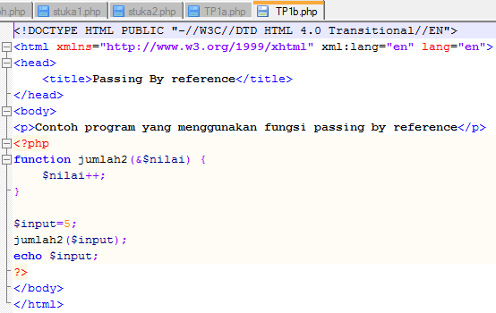

Hasil :

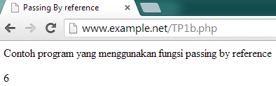

Penjelasan :

Passing by reference memberikan nilai aslinya untuk di akses dan di manipulasi. dari listing seperti passing by value hanya cukup diubah dengan menambahkan operator & pada argumennya. sehingga nilai yang diakses dan dimanipulasi adalah nilai aslinya, dan hasil dari manipulasi fungsi tersebut yang digunakan sebagai outputnya yaitu 6.

* 1. Buat program sederhana untuk men-generate sel tabel secara fleksibel. Tekniknya, buat sebuah fungsi yang menerima argumen berupa jumlah sel dan jumlah kolom. Jadi, pembentukan sel tabel didasarkan pada nilai jumlah sel dan jumlah kolom yang diberikan. Sebagai contoh, hasil program dengan argumen 12 (sel) dan 3 (kolom) diperlihatkan seperti Gambar 1.

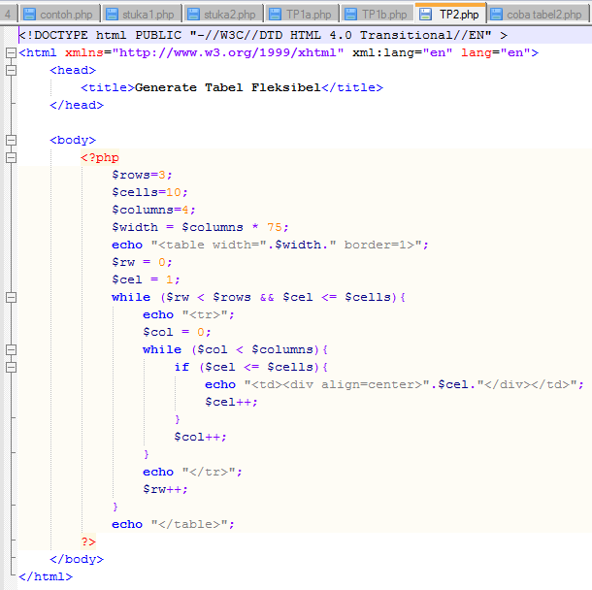

Hasil :

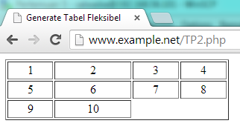

1. **KESIMPULAN**
   1. PHP

PHP (PHP: Hypertext Preprocessor) merupakan salah satu bahasa webscripting yang sangat powerful..

* 1. Tipe Data

PHP mendukung delapan tipe primitif, yang terdiri dari empat tipe skalar (boolean, integer, float/double, dan string), dua tipe gabungan (array dan object), dan sisanya adalah tipe khusus (NULL dan resource).

* 1. Komentar

PHP mendukung tiga jenis sintaks untuk menuliskan baris komentar, meliputi style C, C++, dan Perl/Shell.

* 1. Tag PHP

Parser PHP bekerja dengan menguraikan instruksi-instruksi yang diletakkan di antara tag pembuka dan penutup.

1. **DAFTAR RUJUKAN**

Modul : Pembuatan Situs di Webserver

Modul 1 : Dasar-dasar PHP

­­­_________. 2010. Passing Argumen di PHP. <http://duadania.blogspot.com/2010/03/passing-argumen-di-php.html>. Diakses tanggal 2 Oktober 2013.

Evykoer. 2010. Passing Argumen di PHP : passing by value dan passing by reference. <http://kamisari.blogspot.com/2010/03/passing-argumen-di-php-passing-by-value.html>. Diakses tanggal 2 Oktober 2013